|  |  |  |  |  |
| --- | --- | --- | --- | --- |
| **COLEGIO EMILIA RIQUELME**  **GUIA DE TRABAJO 6**  **PERIODO 3** | | | |  |
| **Fecha:**  **Agosto 3-6 de 2020** | **Grado:**  **11°** | **Área:**  **Ética y valores** | **Profesora:**  **Hna. Luz Adiela Arredondo** |

María Emilia supo elevar sus aspiraciones más profundas, despreciando el humano respeto y perdiendo su pobre nada en Dios que fue siempre su Todo.

Su vida estaba siempre impulsada por un vuelo más alto y era su deseo siempre amar a Dios y darlo a conocer.

Solía pasar largas horas a los pies de Jesús Sacramentado, como si el tiempo no pasara y allí encontraba toda la fuerza para su vida para amar, servir y continuar el camino al que Dios la había llamado.

Ella nos invita hoy a mirar más allá de nuestros miedos, para dejar que la mirada de Jesús nos encuentre y Él sea nuestro Todo.

Gracias María Emilia por este SI generoso y porque nos permites vivir desde lo pequeño, desde lo sencillo, desde lo que no cuenta a los ojos del mundo, pero sí a la luz de la esperanza, de la estrella que brilla más allá del horizonte y que traspasa fronteras. Ayúdanos a tener nuestro corazón y nuestra mente siempre en el Centro que es Jesús.

Feliz cumpleaños maría Emilia

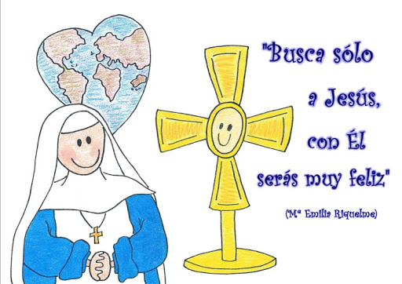

Muy queridas estudiantes:

Iniciemos con gran alegría esta nueva semana que Dios nos regala, en la que estaremos celebrando 173 aniversario del nacimiento de nuestra querida **BEATA** **MARIA EMILIA RIQUELME Y ZAYAZ,** fundadora de la Congregación de Misioneras del Santísimo Sacramento y María Inmaculada; de la que ustedes y sus familias hacen parte, de alguna manera al beber de nuestro Carisma Congregacional, por esta razón las invirtamos a celebrar con gran gozo el miércoles 5 de Agosto, recordando algunos episodios de su vida, virtudes y enseñanzas.

Para ello las invito a:

* ver los siguientes videos
* leer el tema que sigue
* Responder la ficha que aparece al final
* Hacer el perfil de María Emilia (en su fotografía)
* Y finalmente le vas a ofrecer un homenaje a María Emilia, de la forma que desees, muy creativamente expresándole gratitud y amor por todo lo que de Ella has aprendido.

https://www.youtube.com/watch?v=91m1kVVnDV0

https://www.youtube.com/watch?v=q7VhfV38KnU

* **Las espero en nuestro encuentro sincrónico el próximo miércoles 5 de agosto a las 10-30 a.m. donde estaremos compartiendo experiencias.**

Que disfrutes esta actividad.

Bendiciones para sus familias.

Virtud
La virtud es una disposición habitual para hacer el bien. La vivencia de
valores, permite desarrollar en la persona...

Para trabajar
¿De qué manera y con qué actitudes, pensamientos, palabras y
sentimientos podrías vivir estas virtudes?
Humi...